PYTHON – PRACOVNÝ LIST 8 – CYKLUS FOR

Povinné úlohy:

1. Vytvorte program, ktorý pomocou cyklu *for* vypíše nasledujúcu postupnosť:

5

4

3

2

1

1. Vytvorte program, ktorý si od používateľa v cykle vypýta 5 čísel a následne vypíše ich súčet.
2. Vytvorte program, ktorý vypíše násobky čísla 5 v rozsahu od 28 po 100 vrátane.
3. Vytvorte program, ktorý vypíše pod seba čísla od n do m, pričom čísla (n, m) zadá používateľ. Ošetrite program tak, aby bol funkčný pre oba prípady: n<m aj n>m.
4. Vytvorte pomocou programu nasledujúcu tabuľku:

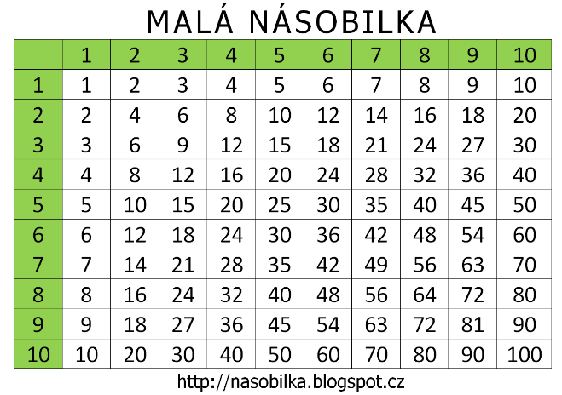

Pomôcky: Použite cyklus FOR vnorený do vonkajšieho cyklu FOR.

Použite premennú x na iteráciu vo vnorenom cykle a y na iteráciu vo vonkajšom cykle.

Pre výpis bez zalomenia riadku použite príkaz print(x*y, end="")

Po skončení vnoreného cyklu zalomte riadok napr. prázdnym príkazom print()

1. Vytvorte program, ktorý načíta číslo N a:
2. vypíše počet všetkých jeho deliteľov.
3. Ak ide o prvočíslo, vypíše je číslo N je prvočíslo.
4. Vypíše, či ide o dokonalé číslo (t.j. súčet jeho deliteľov okrem seba samého je rovný danému číslu, napr. 28 = 1+2+4+7+14).

Voliteľná úloha (+1 za aktivitu):

* Vytvorte program, ktorý bude simulovať [hod kockou](https://rolz.org/). Použite funkciu randint() z modulu random. Používateľ si bude môcť vybrať nasledujúce kocky: 6-strannú (1d6), 10-strannú (1d10), 20-strannú (1d20) a 100-strannú (1d100). Pomocou cyklu for umožnite viacnásobné hody (napr. 3d6 == 3×hod šesťstrannou kockou). Vstup nech je presne v tvare "NdK", kde N je počet hodov a K počet strán kocky. Na rozdelenie ([parsovanie](https://www.youtube.com/watch?v=V6LiAtG_0QI)) vstupného reťazca ret použite metódu ret.find("d") (prezentácia INF4-VH9, snímka 8), ktorá nájde deliaci index d_i. Ten následne použite na rozdelenie, napr. nasledovne:

N=ret[0:d_i]

K=ret[d_i+1:len(ret)]